Práctica profesional

Dario Humano

Administración de gimnasio

Manual de usuario

Administración comercial de gimnasio

ÍNDICE

1. *Introducción……………………………………………………………….. 2*
2. *Requisitos del sistema………………………………………………….... 3*
3. *Login…………………………………………………………………….…. 4*
4. *Altas*
   1. *Alta de producto………………………………………………… 5*
   2. *Alta de proveedor………………………………………………. 6*
   3. *Alta/baja de producto en proveedor…………………….……. 7*
5. *Búsquedas/modificaciones*
   1. *Búsqueda/modificación de producto………………………… 9*
   2. *Búsqueda/modificación de proveedor………………………. 10*
6. *Pedidos…………………………………………………………………….11*
7. *informes…………………………………………………………………... 12*

1.Introducción:

El presente manual lo ayudará a gestionar de manera ágil y sencilla nuestro sistema de gestión administrativo comercial para gimnasios.

Sígalo paso a paso para lograr una utilización correcta y eficiente de nuestro servicio.



**2.Requisitos del Sistema**

* Procesador Intel P IV / AMD o superior.
* Memoria RAM mínima recomendado 2024 Mb.
* Configuración de pantalla 1024 x 768.
* Acceso a Internet Banda Ancha no inferior a 5 Mb/s.

Internet Explorer 10.0 / Mozilla Firefox 9.0 / Google Chrome 11.0 o versiones superiores.

**3.Login**

Para realizar el Login, y poder acceder a las funciones de la aplicación, se debe entrar a <http://localhost/proyecto/controllers/login.php>, **o a través del menú de gestión,** e introducir las credenciales correspondientes. En caso de no poseer credenciales, se debe contactar con el administrador para proveerle su usuario y contraseña.



**4.Altas**

**4.1. Alta de producto**

**Para realizar el alta de un producto nuevo, se debe ingresar a** [**http://localhost/proyecto/controllers/crearproducto.php**](http://localhost/proyecto/controllers/crearproducto.php)**, tal como muestra la imagen**



**Una vez realizada dicha acción, se procede a llenar la información requerida para crear un producto, tal como su nombre, la categoría a la cual pertenece, su precio, stock y el punto de reposición, y se utiliza el botón crear para realizar la creación del nuevo producto en la base de datos**.

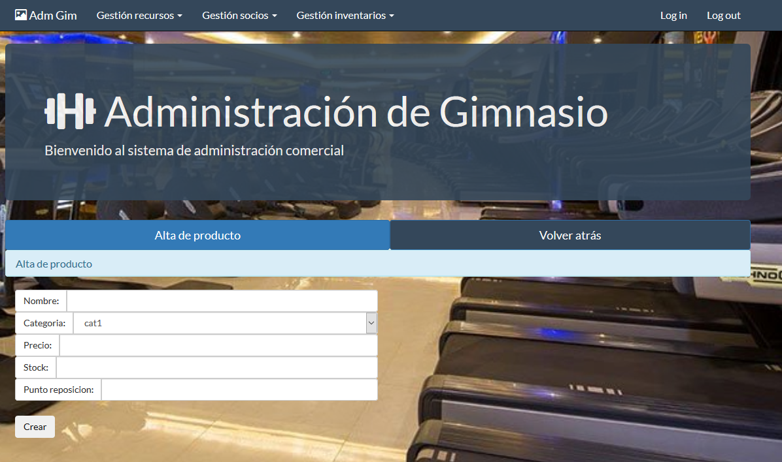

**4.2. Alta de proveedor**

**Para realizar el alta de un proveedor nuevo, se debe ingresar a** [**http://localhost/proyecto/controllers/crearproveedor.php**](http://localhost/proyecto/controllers/crearproveedor.php)**, tal como muestra la imagen**



**Una vez realizada dicha acción, se procede a llenar la información requerida para crear un proveedor, tal como su razón, su CUIT, persona de contacto, dirección, email y teléfono, y se utiliza el botón crear para realizar la creación del nuevo producto en la base de datos**.

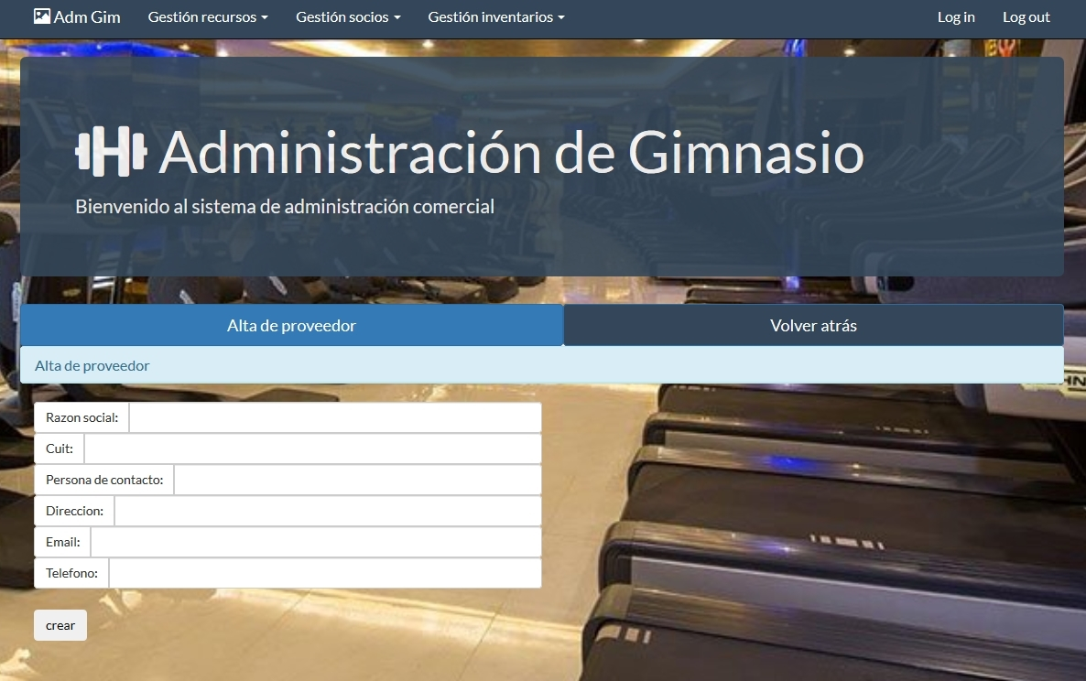

**4.3. Alta/baja de producto en proveedor**

**Para realizar el alta o baja de un producto que es provisto por un proveedor nuevo, se debe ingresar a** [**http://localhost/proyecto/controllers/altaproductoprovisto.php**](http://localhost/proyecto/controllers/altaproductoprovisto.php)**, tal como muestra la imagen**

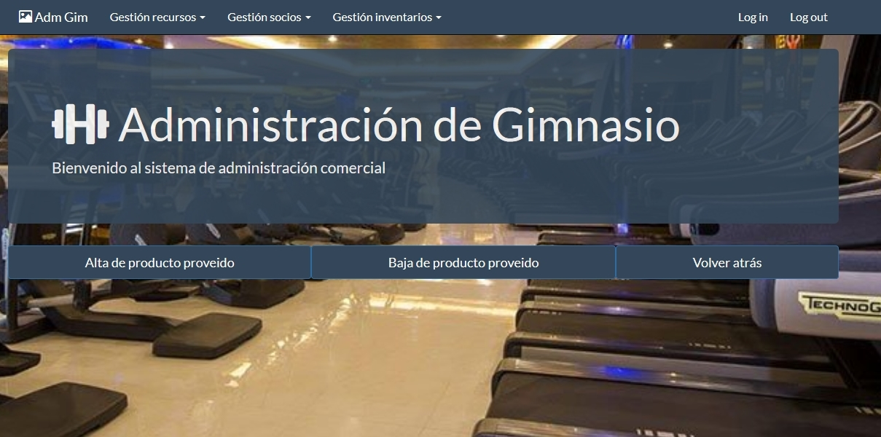

**Si queremos realizar un alta, seleccionamos alta, y completamos el producto, el proveedor y el precio de ese producto para ese proveedor**

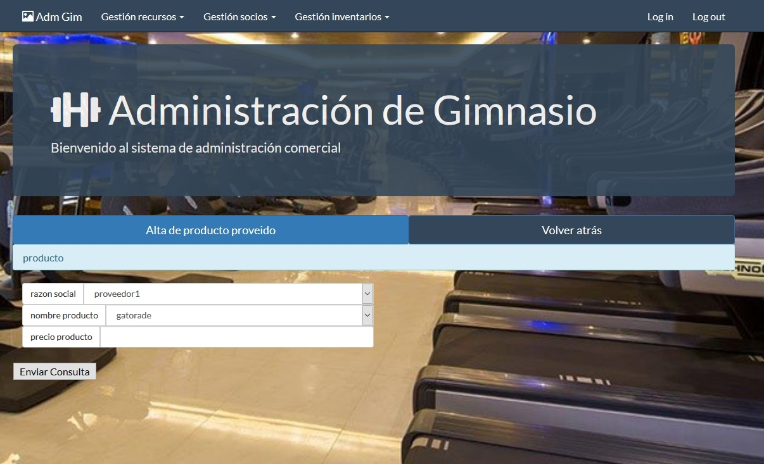

**Lo mismo para una baja, si queremos realizar una baja, seleccionamos baja, y seleccionamos el proveedor, y luego nos dará la opción para elegir que producto eliminar de ese proveedor.**

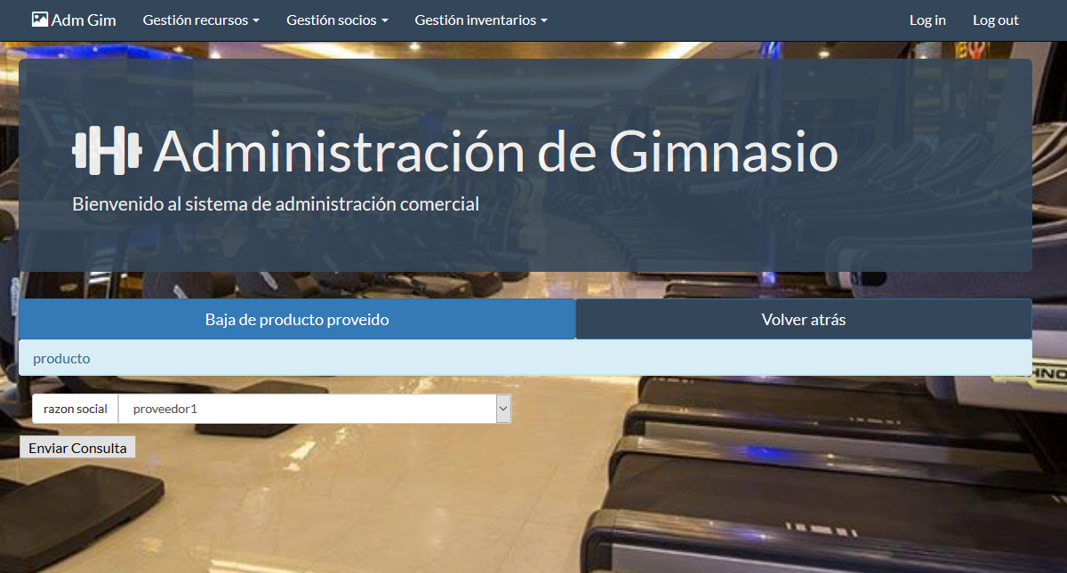

**5.Búsquedas/modificaciones**

**5.1. Búsqueda/modificación de producto**

**Para realizar la búsqueda de un producto, se debe ingresar a** [**http://localhost/proyecto/controllers/buscarproducto.php**](http://localhost/proyecto/controllers/buscarproducto.php)**, tal como muestra la imagen, y podremos obtener información pertinente a nuestra búsqueda.**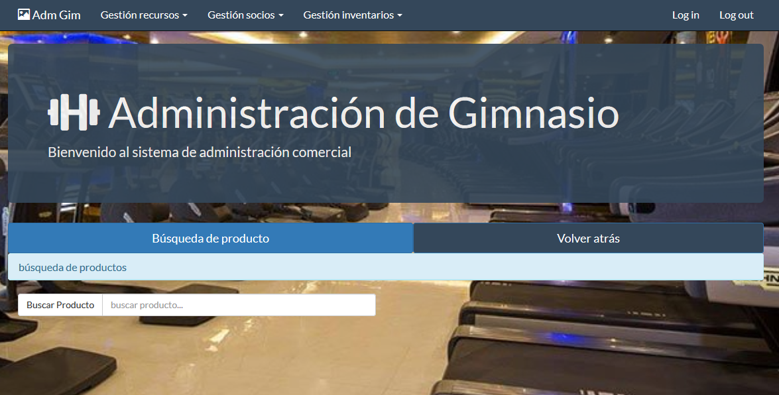

**Al buscar un producto, nos aparecerá una opción para modificar la información de ese producto.**

**5.2. Búsqueda/modificación de proveedor**

**Para realizar la búsqueda de un proveedor, se debe ingresar a** [**http://localhost/proyecto/controllers/buscarproveedor.php**](http://localhost/proyecto/controllers/buscarproveedor.php)**, tal como muestra la imagen, y podremos obtener información pertinente a nuestra búsqueda.**

**Al buscar un proveedor, nos aparecerá una opción para modificar la información de ese proveedor.**

**6.Pedidos**

**Para realizar un pedido de productos, accedemos desde el siguiente link** [**http://localhost/proyecto/controllers/altapedido.php**](http://localhost/proyecto/controllers/altapedido.php)**, o a través del menú de gestión y podremos seleccionar los productos que deseamos, y agregar más productos solicitando en el botón “agregar producto”, podremos elegir el proveedor de ese producto que queremos, ya que puede haber proveedores que tengan el mismo producto con distinto precio, y por último, la cantidad, donde se nos mostrará en tiempo real, los precios individuales y totales. Finalmente, se solicita el pedido cuando se hace click en comprar.**

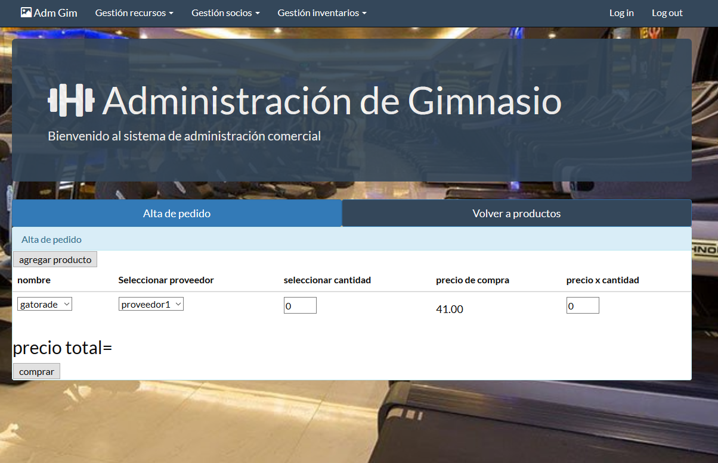

**7. Informes**

**Para obtener información general y completa de los productos o proveedores, nos dirigimos a la sección de informes, a la cual accedemos desde el siguiente link** [**http://localhost/proyecto/html/informesprodprov.php**](http://localhost/proyecto/html/informesprodprov.php)**, o a través del menú de gestión, una vez allí, podremos seleccionar la información que se desea obtener.**



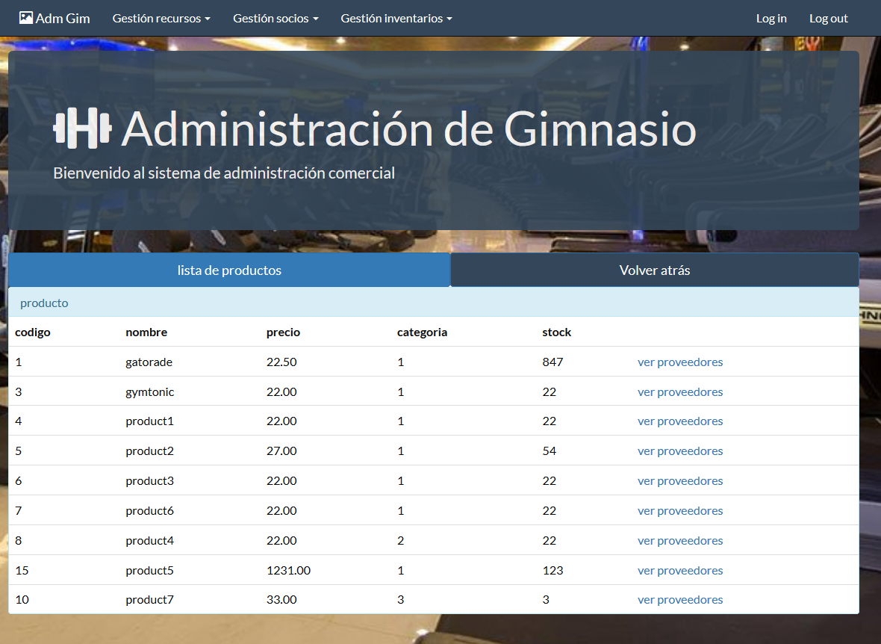

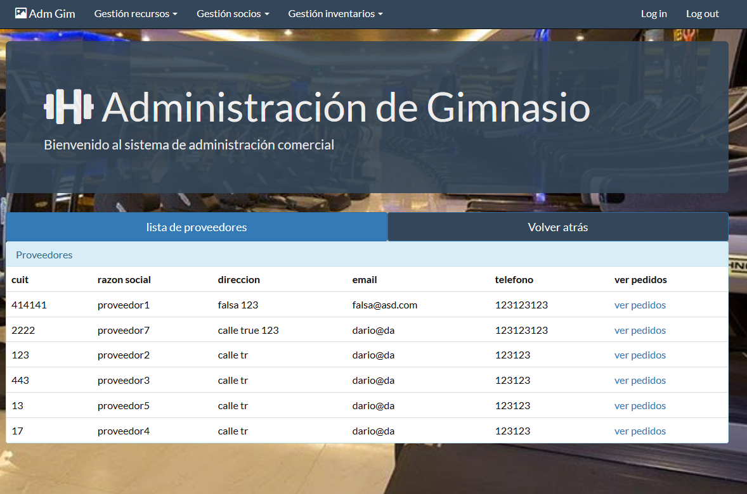

**Dentro de dichos listados, podremos ver de cada producto los proveedores que trabajan ese producto, y del lado del proveedor, los pedidos realizados a éstos.**